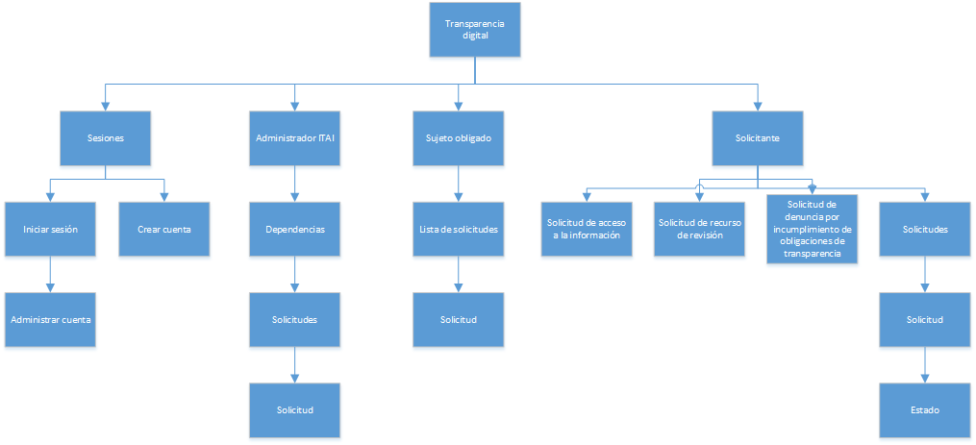

1. transparencia digital

(modulo principal del sistema) se encarga de procesar todos los módulos del sistema.

1. sesiones

se encarga de creación y administración de cuentas

* 1. inicio de sesión

modulo encargado del inicio de sesión

* + 1. administración de cuenta

modulo encargado de la administración de las cuentas

1. administrador

se encarga de supervisar todas las dependencias y solicitudes

* 1. dependencias

despliega todas las dependencias con sujetos obligados

* 1. despliega todas las solicitudes de una dependencia
  2. despliega una solicitud de una dependencia

1. sujetos obligados

es la vista que los sujetos obligados y la administración de dichas solicitudes

* 1. solicitudes

es un desplegado de todas las solicitudes que tenga dicho sujeto obligado

* + 1. desplegado y administración de una solicitud

1. solicitante
   1. solicitud de acceso a la información

modulo encargado de realizar una solicitud de acceso

* 1. solicitud de recurso de revisión

modulo encargado de realizar una solicitud de recurso de revisión

* 1. solicitud de demanda por incumplimiento

modulo encargado de realizar una solicitud de demanda por incumplimiento

* 1. solicitudes

despliega todas las solicitudes realizadas por un solicitante

* 1. estado

estado de una solicitud (proceso actual de la solicitud (ej. En clasificación))